智音 HBG-V1.0 — 嵌入式固件架构设计说明书

一、固件架构总览

1.1 分层架构
【应用层】
音频状态机 (FSM) | UI 管理器 (LVGL) | MCP 工具注册与调度 (JSON-RPC 2.0)
【协议层】
WebSocket (TLS1.3) | MQTT+UDP (TLS1.2) | BinaryProtocol2 (Opus Frame封装)
【音频处理管线】
AEC3 回声消除 → NS/AGC 降噪增益 → VAD 端点检测 → Opus 编解码 → DMA I2S 传输
【硬件抽象层】
主控BSP | 协处理器BSP | LCD专用驱动 | Codec 驱动 | IMU/触摸传感器

1.2 FreeRTOS 任务分配（双核 SMP）
任务名 | 绑定核心 | 优先级 | 栈大小 | 周期/触发 | 说明
audio_input_task | Core 0 | 23 | 较大 | 定时触发 | MEMS 麦克风 DMA 采集，RingBuffer 写入
opus_codec_task | Core 0 | 22 | 较大 | 事件驱动 | Opus 编解码，WebRTC AEC3 回声消除
audio_output_task | Core 0 | 21 | 适中 | 事件驱动 | 解码队列消费，I2S TX DMA 输出
wifi_event_task | Core 0 | 10 | 适中 | 事件驱动 | WiFi 状态机、自动重连、AP 扫描
main_loop_task | Core 1 | 15 | 较大 | 定时触发 | JSON 协议解析、状态机调度、MCP 路由
lvgl_timer_task | Core 1 | 14 | 较大 | 周期触发（目标帧率） | LVGL 渲染、动画帧解码、触控事件
ble_nus_task | Core 1 | 8 | 适中 | 事件驱动 | BLE UART 配网数据透传
ota_task | Core 1 | 5 | 较大 | 仅 OTA 期间 | HTTPS 固件下载、SHA256 校验、分区切换
watchdog_task | — | 30 | 较小 | 秒级定时 | 软件看门狗、任务心跳监控、异常复位

1.3 内存规划
内存区域 | 用途
片内高速内存 | 全局变量、FreeRTOS 内核对象、驱动缓冲区
扩展 PSRAM | Opus 编解码缓冲区、动画帧缓存、LVGL 渲染缓冲、OTA 下载临时区
板载 Flash | 固件 + 资源包 + OTA 分区 + 配置参数区

PSRAM 碎片化需关注，配置中启用外部内存分配扩展，使用带外部内存能力的分配接口。

二、音频子系统详细设计

2.1 双麦克风阵列
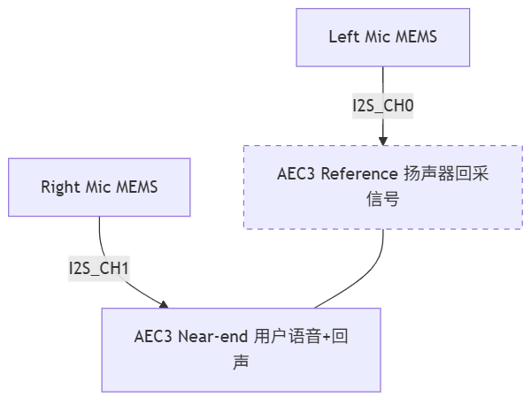
- 两颗硅麦按声学间距布设，形成近似等距线阵
- AEC3 启用噪声抑制与自动增益
- AEC Tail Length 覆盖室内中近场场景

2.2 VAD (Voice Activity Detection)
使用两层 VAD 级联：
- 前端 VAD：WebRTC VAD (GMM 模型)，灵敏度 Aggressive=2，处理 10ms 帧
- 后端 VAD：基于能量阈值 + 过零率的二次确认，滤波窗口 300ms

2.3 Opus 编解码参数
参数 | 上行 (Mic→Server) | 下行 (Server→Speaker)
采样率 | 16000 Hz | 16000 Hz / 24000 Hz (音乐)
声道数 | 1 (Mono) | 1 (Mono)
帧时长 | 60ms | 60ms
比特率 | 32 kbps (CVBR) | 32-64 kbps (Music 模式)
应用类型 | VOIP | AUDIO
复杂度 | 5 | 5

2.4 音频延迟预算
环节 | 延迟
麦克风采集 (DMA buffer) | 10ms
AEC3 + NS 处理 | 8ms
Opus 编码 | 5ms
WiFi 上行 | 15-40ms
服务器 ASR + LLM + TTS | 800-1500ms
WiFi 下行 | 15-40ms
Opus 解码 | 2ms
I2S 播放 (DMA buffer) | 10ms
端到端总延迟 | ~850-1615ms

三、网络协议设计

3.1 WebSocket 应用层协议
Client → Server JSON 帧: { "type": "hello", "version": 3, "features": {"mcp": true, "aec": true}, "transport": "websocket", "audio_params": {"format": "opus", "sample_rate": 16000, "channels": 1, "frame_duration": 60} } Server → Client JSON 帧: { "type": "hello", "session_id": "uuid", "audio_params": {"sample_rate": 16000, "frame_duration": 60} } 音频上行 (BinaryProtocol2): [2B version][2B type][4B timestamp][4B payload_size][N bytes Opus] 音频下行: 同上

3.2 设备配网流程
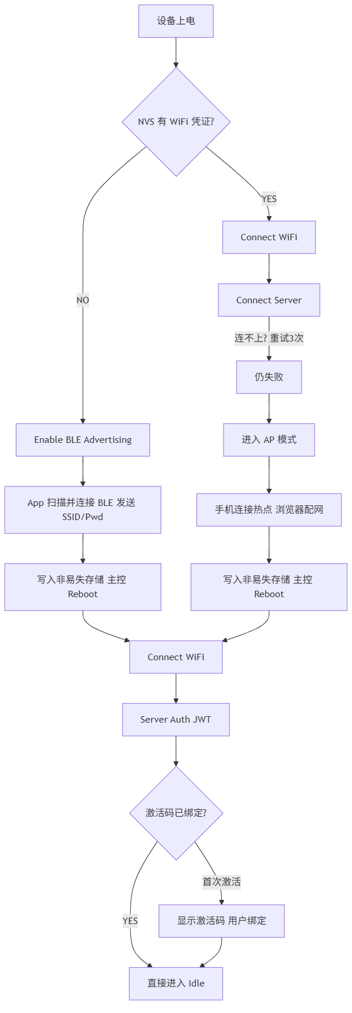

3.3 MCP (Model Context Protocol) 集成
设备端实现了完整的 MCP JSON-RPC 2.0 服务器：
- tools/list — 返回设备能力列表
- tools/call — 执行指定工具
- 支持分页 (cursor-based pagination)，单次响应 ≤ 8KB
- 用户态工具 (user-only) 需要通过 withUserTools=true 参数请求

四、显示、UI 与多模态人物动画生成系统

4.1 LVGL 配置
参数 | 值
LVGL 版本 | v9.1.0
显示分辨率 | 方形彩色显示屏，目标分辨率适配屏幕尺寸
颜色深度 | RGB565 (16-bit)
帧率 | 目标 30 FPS，渲染周期适配目标帧率
渲染缓冲 | 双缓冲 DMA 传输，缓冲尺寸按显示带宽优化
动画 | 多组人物表情与动作序列，由端侧轻量化多模态动画生成模型实时推理输出，经自研解码器双缓冲渲染
字体 | 内嵌多规格矢量字体，覆盖 ASCII 与 CJK 字符集

4.2 端侧人物动画生成与渲染链路
云端模型输出连续隐式表征，经端侧推理运行时实时解码为像素帧：
- 连续隐式时间编码表征驱动帧间平滑过渡
- 单帧推理控制在目标帧率预算内
- 帧缓存使用外部扩展内存池化管理，双缓冲 DMA + 脏矩形增量更新
- IMU 姿态信号实时注入模型输入

4.3 端侧轻量化动画生成推理引擎
项目 | 说明
输入 | 云端下发的隐式动画表征 + 本地 IMU 传感器归一化信号
推理流程 | 轻量化解码器 → 像素帧重建 → 双缓冲写入 LVGL 渲染缓冲
性能约束 | 单帧推理与后处理需在目标帧率预算内完成，通过算子融合与定点化实现
缓存策略 | 外部扩展内存帧池预分配 + 脏矩形增量更新
降级机制 | 网络异常时切换至本地备用情绪表征，保证基础表情不冻结

五、系统级内存与调度优化

5.1 内存碎片化治理体系
同时运行 TLS、Opus 解码、LVGL 渲染和 OTA 下载时，容易触发 OOM。
对 ESP-IDF 的分配器进行了定制：
- Opus 编解码使用独立静态分配池，避免碎片
- 重写 SPI 总线驱动，LCD 显存 DMA 链表直接从 PSRAM 发起传输

5.2 看门狗与锁竞争防线 (Deadlock Prevention)
双核下音频流中断、界面刷新与网络通信并发时需防止死锁。
- 实现带超时回退的 Mutex 机制。
- watchdog_task 改为多级心跳嗅探器，监控子任务消息队列深度，积压时执行服务降级。

六、声学阵列与驱动定制

6.1 延迟补偿通道
I2S 时钟漂移会导致 AEC 对齐失败。在驱动层接入 RTC 微秒级对齐，动态重采样 PCM 流，锁定 AEC3 引擎的时间戳缓冲。
- 通过在驱动层外接精准的高频 RTC 微秒级对齐，动态重采样 PCM 流，强制锁定送入 WebRTC AEC3 引擎的时间戳缓冲对齐。

6.2 硬件中断挂载魔改
TTP223 触摸芯片边缘触发信号通过 IRAM_ATTR 中断直接注入软中断，唤醒主频时钟。

